RESOLUCIÓN DE LA COMISIÓN DE QUEJAS Y DENUNCIAS DEL INSTITUTO ELECTORAL Y DE PARTICIPACIÓN CIUDADANA DEL ESTADO DE JALISCO, RESPECTO DE LA SOLICITUD DE ADOPTAR LAS MEDIDAS CAUTELARES FORMULADAS POR EL PARTIDO POLÍTICO MOVIMIENTO CIUDADANO, DENTRO DEL PROCEDIMIENTO SANCIONADOR ESPECIAL IDENTIFICADO CON EL NÚMERO DE EXPEDIENTE PSE-QUEJA-230/2021.

R E S U L T A N D O S:

1. Presentación del escrito de denuncia. El doce de mayo, se recibió en la oficialía de partes del Instituto Electoral y de Participación Ciudadana del Estado de Jalisco, un escrito de queja suscrito por Jorge Alberto Ascencio Cedeño, representante ante el Consejo Distrital Electoral 03 del partido político Movimiento Ciudadano, mediante el cual denunciaba hechos que considera violatorios a la normatividad electoral vigente, cuya realización atribuye a Carolina Aguirre Bernal, candidata a munícipe de Arandas, Jalisco y el Partido Acción Nacional, por culpa in vigilando.

2. Acuerdo de radicación, ampliación de término, requerimiento y práctica de diligencias. El trece de mayo, la Secretaría Ejecutiva del Instituto dictó el acuerdo en el que radicó el escrito de denuncia con el número de expediente PSE-QUEJA-230/2021 y se amplió el plazo para resolver sobre la admisión o desechamiento de la denuncia; y, se ordenó la realización de la diligencia de investigación consistente en la verificación de existencia y contenido de las publicaciones en la red social Facebook, referidas por el denunciante. Además se ordenó requerir a la Secretaría de Salud Jalisco y al OPD Servicio de Salud Jalisco, a efecto que informaran lo necesario respecto al centro de salud descrito por el quejoso, así como la existencia de la referida campaña de vacunación contra el COVID19. Por último se ordenó requerir al denunciante para que señalara domicilio para oír y recibir notificaciones.

3. Acta circunstanciada. El quince de mayo, se elaboró el acta circunstanciada mediante la cual personal de la oficialía electoral debidamente investido de fe pública y legalmente facultado para el ejercicio de dicha función, verificó la existencia y contenido de las publicaciones de la red social Facebook contenidas en el escrito de queja.

4. Acuerdo de práctica de diligencias. El quince de mayo, se tuvieron por recibidos los escritos presentados por el ciudadano Jorge Alberto Ascencio Cedeño, así como el oficio mediante el cual, la Secretaría de Salud, daba cumplimiento al requerimiento formulado. Además, al encontrarse dentro del término para realizar diligencias de investigación, se ordenó a través de la Oficialía Electoral la certificación de las características de los elementos aportados por el denunciante.

5. Acta circunstanciada. El dieciséis de mayo, personal de la Oficialía Electoral, debidamente facultado elaboró el acta relativa a la certificación de las características de los envases y la bocina que el quejoso acompañó a su escrito.

6. Acuerdo de admisión. El dieciocho de mayo, mediante proveído se determinó admitir a trámite la denuncia formulada. En consecuencia se ordenó emplazar al denunciante y a los denunciados.

7. Proyecto de medida cautelar y remisión de constancias. Mediante memorándum 153/2021 notificado el 21 de mayo, la Secretaría Ejecutiva, hizo del conocimiento de la Comisión de Quejas y Denuncias de este Instituto el contenido del acuerdo citado en el resultando que antecede y remitió copias de las constancias que integran el expediente PSE-QUEJA-230/2021, a efecto de que este órgano colegiado determinara lo conducente sobre la adopción de las medidas solicitadas por el denunciante.

C O N S I D E R A N D O:

I. Competencia. Al tratarse de un asunto relacionado con la posible adopción de medidas cautelares, la Comisión de Quejas y Denuncias es el órgano competente para determinar lo conducente, en términos de lo dispuesto por los artículos 472, párrafo 9, del Código Electoral del Estado de Jalisco; 45, párrafo 1, fracción III, del Reglamento Interior del Instituto Electoral y de Participación Ciudadana del Estado de Jalisco; 1 y 10, del Reglamento de Quejas y Denuncias del Instituto Electoral y de Participación Ciudadana del Estado de Jalisco.

II. Hechos denunciados. Del contenido de la denuncia presentada, se desprende que el promovente se queja esencialmente, que la ciudadana Carolina Aguirre Bernal, candidata a munícipe de Arandas, Jalisco, ha estado realizando entrega de bienes en especie, tales como botellas de agua, pasteles y bocinas, a diversas personas, con la intención de solicitar el voto, lo que a su decir constituye una violación a las normas de propaganda.

III. Solicitud de medida cautelar. Del análisis del escrito de denuncia, se desprende que el quejoso solicita como medida cautelar:

“MEDIDA CAUTELAR.- Solicito como medida cautelar que se ordene de manera inmediata a los ahora denunciados, el retiro de cualquier propaganda electoral como la mencionada para los efectos de garantizar la equidad y una sana contienda electoral.”

IV. Pruebas ofrecidas para acreditar la existencia del material denunciado. Una vez analizado íntegramente el escrito de queja, se advierte que la denunciante ofrece los siguientes medios de prueba:

“I.- BOTELLA O RECIPIENTE DE PLASTICO.- Acompaño una de los cientos de botellas entregadas cómo propaganda electoral por los denunciados, con lo que se acreditan la entrega de propaganda electoral prohibida y por ende las violaciones a la normatividad electoral que antes señalo.

La cual no fue hecha de material textil, ni es biodegradable.

II.- IMPRESIONES FOTOGRÁFICAS. Acompaño impresiones fotográficas de la aludida propaganda electoral, así como de la entrega en el citado evento, por parte de los denunciados de los regalos u obsequios mencionados.

III.- ENVASE O CAJA DE PLÁSTICO PARA PASTELES.­ Acompaño un envase de los envases o cajas de plástico, en los que venían los pasteles entregados, cómo propaganda electoral por los denunciados, con lo que se acreditan la entrega de propaganda electo al prohibida y por ende las violaciones a la normatividad electoral que antes señalo.

IV.- BOCINA NUEVA EN CAJA, MARCA VELIKKA, modelo VKK-602.- Acompaño una de los cientos de bocinas entregadas, descritas en los hechos de esta denuncia, cómo propaganda electoral por los denunciados, con lo que se acreditan la entrega de propaganda electoral prohibida y por ende las violaciones a la normatividad electoral que antes señalo.

V.- A).- PRUEBAS TÉCNICAS.- Para efectos de acreditar lo antes narrado, ofrezco cómo pruebas LA INSPECCIÓN, VERIFICACIÓN y EXISTENCIA DE LOS VIDEOS, MÁGENES Y FOTOGRAFIAS DE LOS DENUNCIADOS, en las que se observa la ilegal entrega de propaganda electoral, que aparecen publicados en la red social denominada "Facebook" en los siguientes link o liga de internet;

https://www.facebook.com/caroaguirrepan/photos/pcb.333720721697452/333718975030960
https://www.facebook.com/caroaguirrepan/photos/pcb.333720721697452/333719005030957
https://www.facebook.com/caroaguirrepan/photos/pcb.333720721697452/333719025030955
https://www.facebook.com/caroaguirrepan”

V. Diligencias ordenadas por esta autoridad.

Es preciso establecer que esta autoridad integradora ordenó realizar como diligencia de investigación e la verificación, existencia y contenido de las publicaciones en la red social Facebook descritas por el promovente, así como la certificación de las características de los elementos aportados por el denunciante. Lo cual obra a través de las actas de Oficialía Electoral identificadas con las claves IEPC-OE/261/2021 e IEPC-OE/277/2021.

Actas que por su naturaleza constituyen pruebas documentales públicas, a las cuales de conformidad con el artículo 463 del Código Electoral del Estado de Jalisco se les atribuye valor probatorio pleno.

Además se ordenó requerir a la Secretaría de Salud Jalisco y al OPD Servicio de Salud Jalisco, a efecto de constatar la existencia del centro de salud donde señala el denunciante, se suscitaron los hechos, así como la jornada de vacunación que refiere. Y en virtud de los señalamientos formulados, se dio vista a la Fiscalía Especializada en Materia de Delitos Electorales.

VI. Naturaleza y finalidad de las medidas cautelares. De conformidad con lo dispuesto en los artículos 472, párrafo 9, del código; y 10, del Reglamento de Quejas y Denuncias de este instituto; las medidas cautelares constituyen instrumentos que puede decretar la autoridad competente, a solicitud de parte interesada o de oficio, para conservar la materia del litigio, así como para evitar un grave e irreparable daño a las partes en conflicto o a la sociedad, con motivo de la sustanciación de un procedimiento.

Por tanto, se trata de resoluciones que se caracterizan, generalmente, por ser accesorias y sumarias; accesorias, en tanto la determinación no constituye un fin en sí mismo; y, sumarias, debido a que se tramitan en plazos breves y su finalidad es prever la dilación en el dictado de la resolución definitiva así como evitar que el perjuicio se vuelva irreparable, asegurando la eficacia de la resolución que se dicte.

En consecuencia, las medidas cautelares están dirigidas a garantizar la existencia y el restablecimiento del derecho que se considera afectado, cuyo titular estima que puede sufrir algún menoscabo.

Bajo esa lógica, las medidas cautelares a la vez que constituyen un instrumento de otra resolución, también sirven para tutelar el interés público, porque buscan restablecer el ordenamiento jurídico conculcado, desapareciendo provisionalmente, una situación que se califica como ilícita.

Ello, con la finalidad, como ya se apuntó con anterioridad, de evitar la producción de daños irreparables, la afectación de los principios rectores de la materia electoral o la vulneración de los bienes jurídicos tutelados por la Constitución Política de los Estados Unidos Mexicanos o la legislación electoral aplicable.

Ahora bien, para que en el dictado de las medidas cautelares se cumpla el principio de legalidad, la fundamentación y motivación deberá ocuparse cuando menos, de los aspectos siguientes:

- La probable violación a un derecho, del cual se pide la tutela en el proceso, y,

- El temor fundado de que, mientras llega la tutela jurídica efectiva, desaparezcan las circunstancias de hecho necesarias para alcanzar una decisión sobre el derecho o bien jurídico, cuya restitución se reclama (periculum in mora).

La medida cautelar adquiere justificación si hay un derecho que requiere protección provisional y urgente, a raíz de una afectación producida –que se busca evitar sea mayor o de inminente producción, mientras se sigue el procedimiento o proceso en el cual se discute la pretensión de fondo de quien dice sufrir el daño o la amenaza de su actualización.

Atendiendo a esa lógica, el dictado de las medidas cautelares se debe ajustar a los criterios que la doctrina denomina como fumus boni iuris –apariencia del buen derecho– unida al periculum in mora –peligro en la demora de que mientras llega la tutela efectiva se menoscabe o haga irreparable el derecho materia de la decisión final–.

Sobre el fumus boni iuris o apariencia del buen derecho, se debe precisar que éste apunta a una credibilidad objetiva y seria sobre la juridicidad del derecho que se pide proteger, a fin de descartar que se trate de una pretensión manifiestamente infundada, temeraria o cuestionable. Por su parte, el periculum in mora o peligro en la demora consiste en la posible frustración de los derechos del promovente de la medida cautelar, ante el riesgo de su irreparabilidad.

Como se puede deducir, la verificación de ambos requisitos obliga indefectiblemente a que la autoridad administrativa realice una evaluación preliminar del caso concreto en torno a las respectivas posiciones enfrentadas, a fin de determinar si se justifica o no el dictado de las medidas cautelares.

En consecuencia, si de ese análisis previo resulta la existencia de un derecho, en apariencia reconocido legalmente de quien sufre la lesión o el riesgo de un daño inminente y la correlativa falta de justificación de la conducta reprochada, entonces se torna patente que la medida cautelar debe ser acordada, salvo que el perjuicio al interés social o al orden público sea mayor a los daños que pudiera resentir el solicitante, supuesto en el cual, deberá negarse la medida cautelar.

Como se puede observar de todo lo anteriormente explicado, es inconcuso entonces que la ponderación de los valores tutelados que justifican los posicionamientos de las partes en conflicto, así como la valoración de los elementos probatorios que obren en el expediente, se convierte en una etapa fundamental para el examen de la solicitud de medidas cautelares, toda vez que cuando menos se deberán observar las directrices siguientes:

- Verificar si existe el derecho cuya tutela se pretende.

- Justificar el temor fundado de que, ante la espera del dictado de la resolución definitiva, desaparezca la materia de controversia.
- Ponderar los valores y bienes jurídicos en conflicto, y justificar la idoneidad, razonabilidad y proporcionalidad de la determinación que se adopte.

- Fundar y motivar si la conducta denunciada, atendiendo al contexto en que se produce, trasciende o no a los límites del derecho o libertad que se considera afectado y, si presumiblemente, se ubica en el ámbito de lo ilícito.

De esa forma, la medida cautelar en materia electoral cumplirá sus objetivos fundamentales: evitar la vulneración de los bienes jurídicos tutelados, así como la generación de daños irreversibles a los posibles afectados. Todo ello para que cuando se dicte la resolución de fondo, sea factible su cumplimiento efectivo e integral.

VII. Acreditación de los hechos y pronunciamiento respecto de la solicitud de adopción de la medida cautelar. Precisado lo anterior y, considerado en su integridad el escrito de queja y las pruebas que obran en el expediente, se analiza la pretensión.

Ahora bien, el quejoso en su escrito solicita se ordene el retiro de la propaganda mencionada, para los efectos de garantizar la equidad y una sana contienda electoral. Por lo que del escrito de denuncia y del resultado que arrojan las actas de Oficialía Electoral identificadas con las claves IEPC-OE/261/2021 e IEPC-OE/277/2021, se desprende que la misma consiste en:

PROPAGANDA DENUNCIADA:

Propaganda | Imagen y características
Botella o recipiente de plástico | 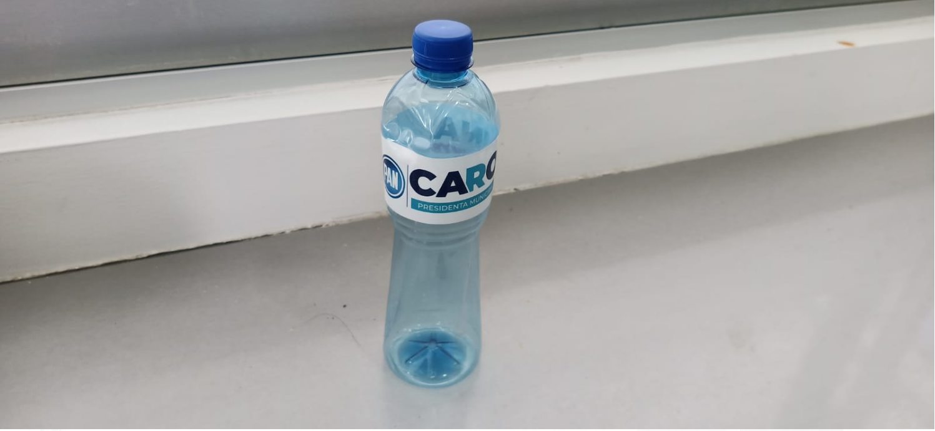  Envase de aproximadamente 15 centímetros de altura, cuyo material es plástico color azul. Se trata de una botella, que parece ser de agua. Cuenta con una tapa color azul y porta una etiqueta blanca con las siguientes características: fondo blanco, de izquierda a derecha se aprecia el logotipo conocido del Partido Acción Nacional, seguido del nombre en dos tonos de azul “CAROLINA”, en la parte inferior un recuadro con letras blancas “PRESIDENTA MUNICIPAL” y finaliza la etiqueta en cuestión, con el apellido “Aguirre” en letra cursiva color rojo. El envase de cuenta se encuentra vacío y posee algunas abolladuras en la parte superior.
Encase o caja de plástico para pasteles | 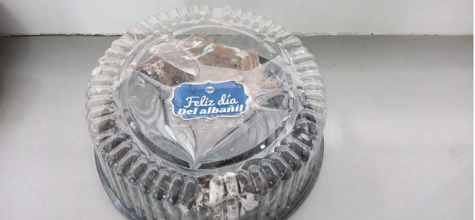  Recipiente de plástico, con un diámetro aproximado de 35 centímetros, cuya base circular es de color negro, con algunos detalles que sobresalen, se encuentra manchada de lo que parece ser algún tipo de alimento en colores azul, blanco y tonos oscuros. La tapa es de plástico transparente con una altura aproximada de 15 centímetros, con detalles a los costados como relieves del mismo material. Al interior de la referida tapa se aprecian de igual manera residuos que parecen ser de alimentos. En la parte superior de la tapa, al centro, una calca de aproximadamente 10 centímetros de ancho por 5 centímetros de alto, con fondo azul cuyo texto, consiste en: el logotipo en tonos azules y blancos, conocido como del Partido Acción Nacional, seguido del texto en letras cursivas y blancas “Feliz día Del albañil”
Bocina Marca Velikka, modelo VKK-602 | 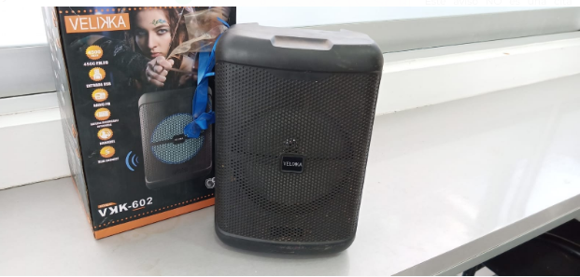  Bocina color negro, de aproximadamente 35 treinta y cinco centímetros de altura, que en el área donde se emiten los sonidos, posee un recuadro negro con letras plateadas donde se lee “VELIKKA” con la letra “K” invertida. El frente es semi curvo y en la parte superior tiene lo que parece ser una hendidura para sostenerlo. En el costado, hay un apartado con diversos botones y orificios para conectar cables. Además se observa de nueva cuenta el texto “VELIKKA. VKK-602”
https://www.facebook.com/caroaguirrepan/photos/pcb.333720721697452/333718975030960 | 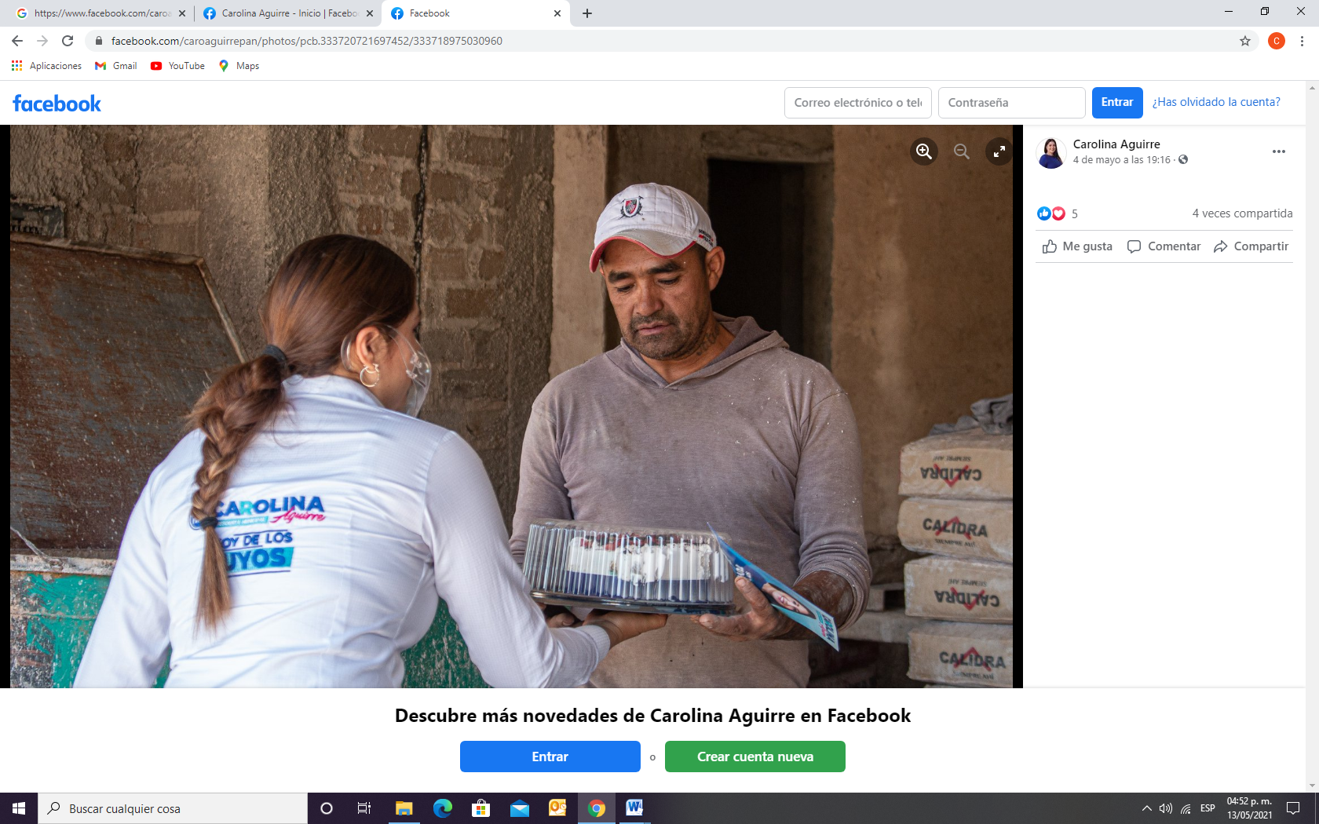  Publicación de Facebook, realizada a través de un perfil a nombre de “Calorina Aguirre” de fecha “04 de mayo a las 19:16”. Siendo una imagen con las siguientes características: se observa a una mujer de espalda con pelo color café, largo y trenzado, quien viste una blusa de color azul cielo, estampada la leyenda “CAROLINA Aguirre Presidenta Municipal SOY DE LOS TUYOS”, a quien se le observa haciendo entrega de un pastel y un folleto (con la imagen de una mujer), a un hombre de apariencia joven, moreno claro, de ceja pronunciada y barba con bigote, viste playera tipo sudadera de color gris, pantalón de mezclilla, gorra blanca. Al fondo se observa una finca en construcción así como sacos de cemento, tambos color verde.
https://www.facebook.com/caroaguirrepan/photos/pcb.333720721697452/333719005030957 | 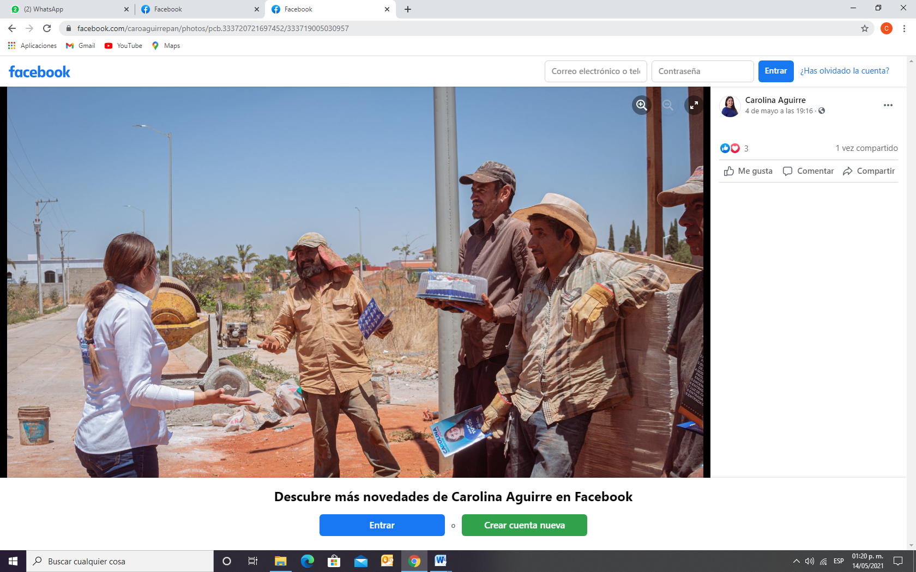  Publicación de Facebook, realizada a través de un perfil a nombre de “Calorina Aguirre” de fecha “04 de mayo a las 19:16”. Se aprecia una imagen en un lugar público con las siguientes características, se observa a una mujer de perfil con pelo color café, largo y trenzado quien viste una blusa de color azul cielo, pantalón de mezclilla, con cubre bocas, misma que al parecer está dialogando con cuatro hombres, trabajadores de la construcción. Los hombres en cuestión, sostienen dos de ellos, los ubicados a los costados, un folleto que principalmente tiene colores azules y la fotografía de una mujer. El hombre del centro sostiene en sus manos un contenedor plástico, con tapa transparente cuyo contenido parece ser un pastel. Al fondo se observan instrumentos de trabajo de una obra en construcción así como fincas y una calle empedrada.
https://www.facebook.com/caroaguirrepan/photos/pcb.333720721697452/333719025030955 | 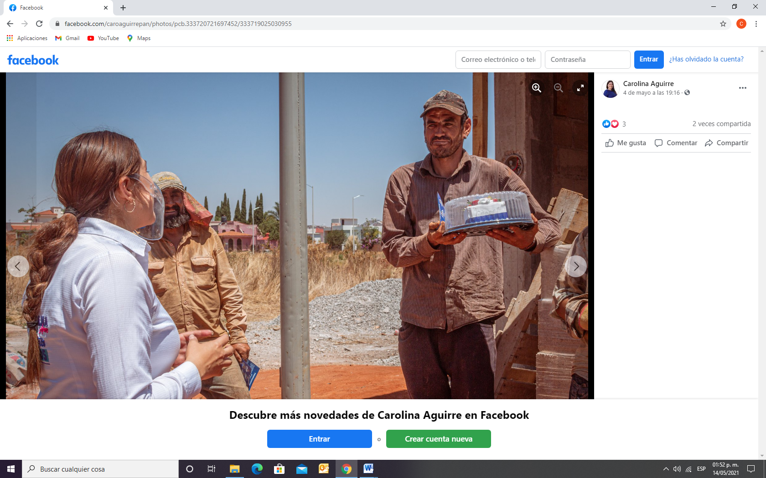  Publicación de Facebook, realizada a través de un perfil a nombre de “Calorina Aguirre” de fecha “04 de mayo a las 19:16”. Corresponde a una imagen en un lugar público con las siguientes características, se observa a una mujer de perfil con pelo color café, largo y trenzado quien viste una blusa de color azul cielo, con cubre bocas, misma que al parecer está dialogando con dos hombres trabajadores de la construcción, uno de ellos con un pastel en las manos a un lado otro hombre con folleto en la mano izquierda, hago constar que esta imagen se trata de la mismas descrita anteriormente pero con un ángulo diferente

Ahora bien, por lo que hace a la petición realizada por el denunciante, la misma deviene improcedente, lo anterior pues se trata de actos consumados de manera irreparable de conformidad con el artículo 10 párrafo 2 del Reglamento de Quejas y Denuncias de este Instituto.

Ello es así, pues de las constancias que obran en autos, se tiene que el material objeto de la denuncia ha sido entregado a la ciudadanía. Máxime, se pudiera inferir que el contenido de los envases de plástico aportados, fue consumido o desechado por su poseedor, de conformidad con el acta circunstanciada de fecha dieciséis de mayo de los corrientes.

Además, del propio escrito de queja se desprende que el promovente señala que los envases y la bocina en cuestión fueron entregadas en los eventos a que hace mención, por lo que resulta imposible ordenar el retiro de los mismos, pues para este organismo únicamente existe certeza, respecto de los elementos que fueron acompañados a la denuncia.

Situación similar ocurre, respecto a la solicitud de retiro de las publicaciones en la red social Facebook de la denunciada. En ese sentido es necesario hacer mención, que conforme al artículo 6 del Reglamento de Quejas y Denuncias del Instituto Electoral y de Participación Ciudadana del Estado de Jalisco se entenderá por propaganda electoral al conjunto de escritos, publicaciones, imágenes, grabaciones, proyecciones y expresiones que durante la campaña electoral producen y difunden los partidos políticos, las candidatas o candidatos y sus simpatizantes, con el propósito de presentar ante la ciudadanía las candidaturas registradas. Asimismo, que la misma contenga las expresiones “voto”, “vota”, “votar”, “sufragio”, “sufragar”, “comicios”, “elección”, “elegir”, “proceso electoral” o cualquier otra similar vinculada con las distintas etapas del proceso electoral.

Al respecto el artículo 255, párrafo 3 del Código Electoral del Estado de Jalisco, describe como propaganda electoral el conjunto de escritos, publicaciones, imágenes, grabaciones, proyecciones y expresiones que durante la campaña electoral producen y difunden los partidos políticos, los candidatos registrados y sus simpatizantes, con el propósito de presentar ante la ciudadanía las candidaturas registradas.
Por su parte, es importante precisar que la entrega de cualquier tipo de material en el que se ofrece o entregue algún beneficio directo, indirecto, mediato o inmediato, en especie o efectivo, a través de cualquier sistema que implique la entrega de un bien o servicio, ya sea por sí o interpósita persona está estrictamente prohibida a los partidos, candidatos, sus equipos de campaña o cualquier persona será sancionada de conformidad con el código electoral local y se presumirá como indicio de presión al elector para obtener su voto, lo anterior de conformidad a lo previsto por el artículo 261, párrafo 5 del Código Electoral del Estado de Jalisco.
Bajo ese contexto, y de un análisis preliminar, en las publicaciones objeto de estudio en esta resolución, si bien se advierte a un grupo de personas recibiendo lo que aparenta ser un pastel, también lo es de manera indubitable que documentan un acto o hecho consumado.

Aunado a que de las publicaciones de referencia, se advierte la promoción de la candidatura de Carolina Aguirre Bernal¸ quien contiende por la presidencia municipal de Arandas, Jalisco, por el Partido Acción Nacional, de modo tal, que no es posible obviar que al día de hoy, como hecho notorio, las campañas electorales han dado inicio, atendiendo al calendario del proceso electoral concurrente 2020-2021. Luego, al encontrarnos aun dentro del periodo de campañas, no es dable ordenar el retiro de la propaganda. Toda vez que de otorgar la medida propuesta, se estarían vulnerando los derechos político electorales de los denunciados y con ello los principios fundamentales que rigen el proceso electoral.

En tal virtud, se estima que se está en presencia de actos consumados de manera irreparable, respecto de los cuales no es jurídicamente posible dictar medidas cautelares.

Lo anterior es así, porque el dictado de las medidas cautelares no puede realizarse tratándose de hechos consumados, puesto que, como se expuso con antelación, su determinación y justificación se encuentra en lograr la cesación de los actos o hechos que constituyan la presunta infracción, evitar la producción de daños irreparables, la afectación de los principios que rigen los procesos electorales o la vulneración de bienes jurídicos tutelados por las normas que rigen la materia electoral, lo cual no sería posible si los hechos denunciados ya no acontecen, puesto que, se insiste, el material objeto de denuncia fue eliminado de las redes sociales.

La finalidad de la medida cautelar dentro de un procedimiento sancionador electoral es tutelar los derechos y principios rectores de la materia electoral y prevenir riesgos que lo pudieran afectar en forma grave, sobre la base de conductas que impliquen una vulneración al orden jurídico y/o valores y principios rectores de la materia comicial o una merma trascendente a derechos fundamentales, que por ello, hagan necesaria y urgente la intervención del Estado a través de la adopción de una medida cautelar, que garantice los elementos fundamentales de un Estado democrático.

En este sentido, al estar en presencia de actos consumados de manera irreparable, no se advierte que se actualice algún riesgo inminente a los principios rectores de la materia, por el que exista la necesidad urgente de que esta Comisión dicte alguna medida precautoria respecto del material que se denuncia, de ahí la improcedencia de la medida cautelar solicitada.

Sin que lo anterior deslinde a los denunciados, de la posible existencia de la infracción, lo cual es competencia del Tribunal Electoral local, al momento de dictar la resolución correspondiente.

Las situaciones expuestas a lo largo del presente considerando no prejuzgan respecto de la existencia o no de las infracciones denunciadas, lo que no es materia de la presente determinación, es decir, que si bien en la presente resolución se ha determinado improcedente la adopción de la medida cautelar solicitada, la misma no prejuzga respecto de la existencia de una infracción que pudiera llegar a determinar la autoridad correspondiente, al someter los mismos hechos a su consideración.

Por las consideraciones antes expuestas y fundadas, esta Comisión,

R E S U E L V E:

Primero. Se declaran improcedentes las medidas cautelares solicitadas por el denunciante, en los términos de la presente resolución.

Segundo. Túrnese a la Secretaría Ejecutiva del Instituto a fin de que notifique el contenido de la presente determinación al denunciante.

Guadalajara, Jalisco, a 22 de mayo de 2021

Silvia Guadalupe Bustos Vásquez
Consejera electoral presidenta
Zoad Jeanine García González  Consejera electoral integrante | Claudia Alejandra Vargas Bautista  Consejera electoral integrante
Luis Alfonso Campos Guzmán
Secretario técnico

La presente resolución que consta de 15 fojas, fue aprobada en la cuadragésima quinta sesión extraordinaria de la Comisión de Quejas y Denuncias del Instituto Electoral y de Participación Ciudadana del Estado de Jalisco, celebrada el 22 de mayo de 2021, por unanimidad de votos de las consejeras integrantes de la Comisión.---------

Los hechos que se narran corresponden al año dos mil veintiuno, salvo que se especifique año diverso.
El Instituto Electoral y de Participación Ciudadana del Estado de Jalisco, en lo sucesivo será referido como instituto.
3 El Código Electoral del Estado de Jalisco, en lo sucesivo será referido como el código.
Visible en: http://www.iepcjalisco.org.mx/calendario-integral-proceso-electoral-concurrente-2020-2021

